Победитель и участники конкурса — Герасимова Т.Ю. (Черневская сельская модельная библиотеа),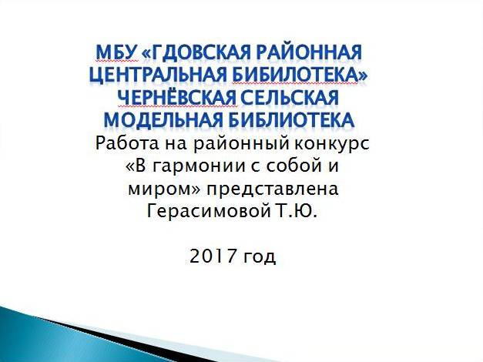 Матвеева О.С.(Трутневская сельская модельная библиотека), 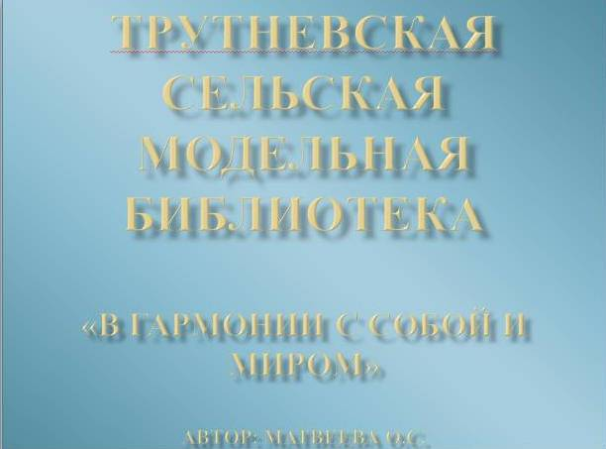
Крюкова Е.В. - библиограф РБ
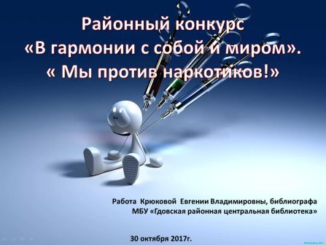на очередном занятии ШНО будут награждены Дипломами и ценными подарками. Конкурс профинансирован в рамках муниципальной программы «Развитие образования, молодежной политики, физической культуры и спорта Гдовского района Псковской области на 2016 – 2018гг.».

